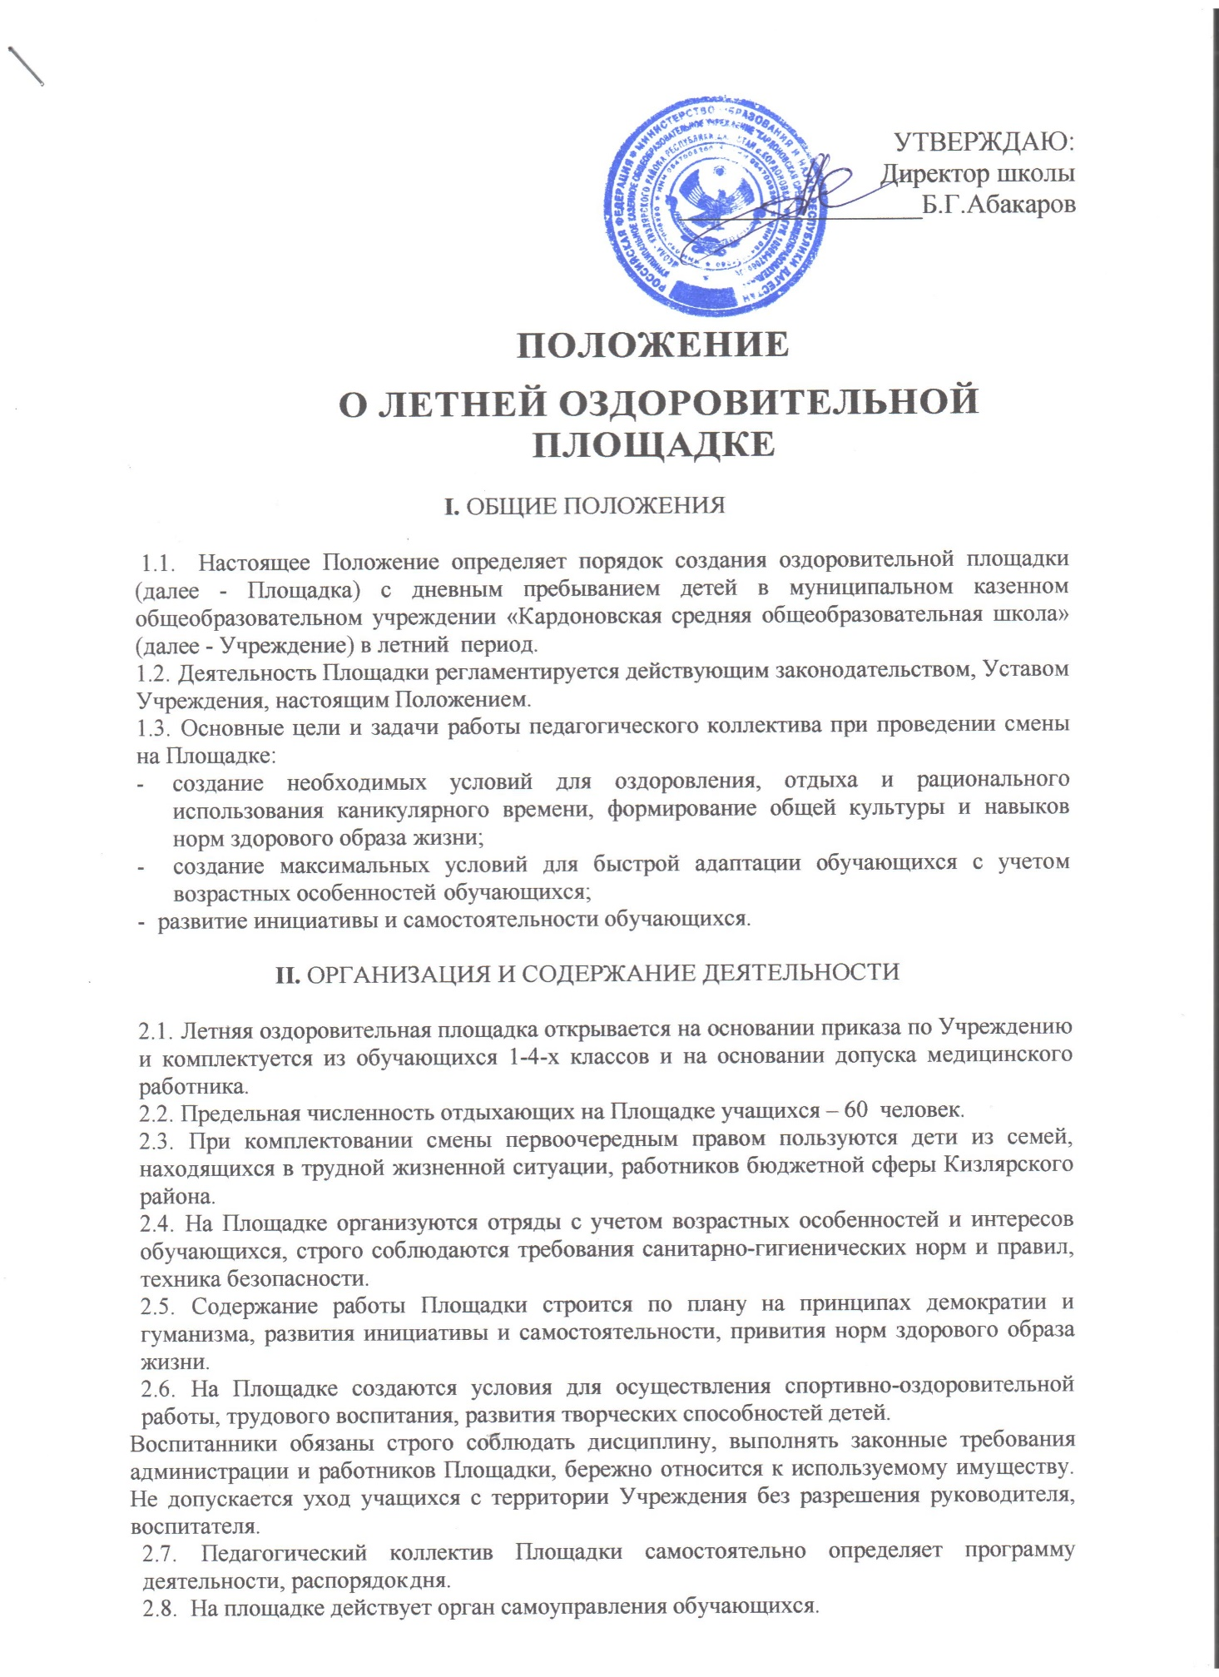

**III.** КАДРОВОЕ ОБЕСПЕЧЕНИЕ

3.1. Приказом по Учреждению назначаются начальник Площадки (по необходимости его заместитель),воспитатели, руководитель спортивно-

оздоровительной работы из числа педагогических работников Учреждения.

* 1. Начальник Площадки руководит её деятельностью, несет ответственность за жизнь и здоровье детей, ведет документацию.
  2. Заместитель начальника лагеря организует воспитательную деятельность, осуществляет связь с культурно-просветительными и спортивными учреждениями.
  3. Воспитатели и руководитель спортивно-оздоровительной работы осуществляют воспитательную деятельность по плану работы, проводят мероприятия, следят за соблюдением режима дня, правил безопасного поведения, правил пожарной безопасности.
  4. Орган самоуправления представляет собой совет командиров отрядов, который совместно с вожатыми реализует коллективные творческие, оздоровительные мероприятия с детьми.
  5. Вожатые в помощь воспитателям могут подбираться из числа обучающихся 9-11-х классов.

**IV.** ОХРАНА ЖИЗНИ И ЗДОРОВЬЯ ДЕТЕЙ

* 1. Начальник Площадки, воспитатели, руководитель по спортивно-оздоровительной работе несут ответственность за жизнь и здоровье детей во время их пребывания в лагере.
  2. Педагогические сотрудники, работающие на Площадке, и дети должны строго соблюдать дисциплину, режим дня, план воспитательной работы, технику безопасности и правила пожарной безопасности.
  3. Начальник Площадки проводит инструктаж по технике безопасности для сотрудников, а воспитатели - для детей под личную роспись инструктируемых.
  4. На Площадке действует план эвакуации на случай пожара и чрезвычайных ситуаций.
  5. Организация походов и экскурсий производится на основании соответствующих инструкций по ТБ.

**V.** ДОКУМЕНТАЦИЯ

* 1. Приказы о создании летней пришкольной площадки
  2. Положение о летней пришкольной площадке
  3. План работы летней пришкольной площадки
  4. Ежедневный план вожатых и воспитателей
  5. Журнал учета посещаемости детей